**《专题03 压强》过关演练**

**一、选择题（共10小题）**

1．（2024春•金凤区校级期中）如图甲、乙两人在完全相同的沙滩上散步，留下深浅相同、大小不同的脚印。下列说法正确的是（　　）

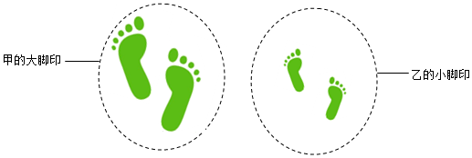

A．脚印甲相同面积上受到的压力较大

B．乙所受的重力较小

C．甲对沙滩的压强较大

D．脚印甲压力与受力面积的比值较小

2．（2024春•沙坪坝区校级期中）动物大多有各自的求生绝活，如图所示“绝活”中，能减小压强的是（　　）

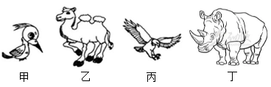

A．图甲，啄木鸟的尖嘴 B．图乙，骆驼的巨掌

C．图丙，鹰的利爪 D．图丁，犀牛的锥角

3．（2024春•武清区期中）一张试卷平铺在水平桌面上时，对桌面产生的压强约为1Pa。那么，一本八年级物理课本水平放在桌面上时，它对桌面的压强最接近于（　　）

A．0.5Pa B．5Pa C．50Pa D．500Pa

4．（2024春•平潭县校级期中）如图所示，玻璃管下端扎有橡皮膜，把玻璃管缓慢地竖直放入盛有水的容器内，并往管中倒入酒精，当管内液面与管外水面相平时，则橡皮膜可能是（　　）（已知ρ酒精＜ρ水）

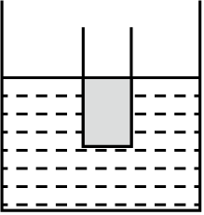

A．扁平 B．上凹 C．下凸 D．下落

5．（2024春•安丘市期中）在下图所示的装置中，利用连通器原理工作的是（　　）

A．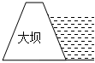拦河大坝 B．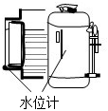锅炉水位计

C．菁优网：http://www.jyeoo.com密度计 D．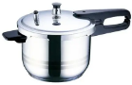高压锅

6．（2024春•高坪区校级期中）两个完全相同的圆柱形容器静止放在水平桌面上，其中分别装有质量相同的两种不同液体，甲容器中液体的密度为ρ甲，乙容器中液体的密度为ρ乙，液面高度如图所示。液体内A、B两点到容器底部的距离相等，其压强分别为pA、pB。下列判断正确的是（　　）

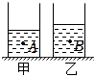

A．ρ甲＞ρ乙，pA＝pB B．ρ甲＞ρ乙，pA＜pB

C．ρ甲＞ρ乙，pA＞pB D．ρ甲＜ρ乙，pA＜pB

7．（2024春•荔湾区校级期中）下列说法中错误的是（　　）

A．一个标准大气压的大小值约为1×105Pa

B．托里拆利通过实验测定一个标准大气压约为76cmHg

C．马德堡半球实验证明了大气压强的存在

D．亚里士多德认为物体的运动不需要力来维持

8．（2024春•安溪县期中）如图为某款灭火器，其压力表指针指在“1.2”字样处，压力表的单位为“MPa”，已知1MPa＝1×106Pa则该灭火器瓶内气体压强约为外界大气压强的（　　）

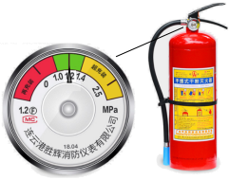

A．1.2倍 B．12倍 C．120倍 D．1200倍

9．（2024春•老城区校级期中）如图所示的情景中，说法错误的是（　　）

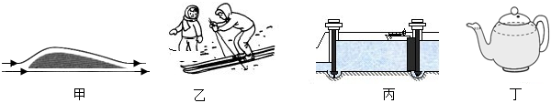

A．甲图中，飞机升空主要是机翼上表面的压强大

B．乙图中，穿滑雪板是为了减小压强

C．丙图中，船闸是利用连通器的原理工作的

D．丁图中，茶壶盖上有小孔为了壶内与空气相通

10．（2024春•安溪县期中）如图为自制发球机的模型图。当吹风机向水平管吹风时，乒乓球会上升，并从出球口喷出。下列说法正确的是（　　）

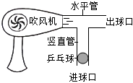

A．竖直管的内壁应粗糙一些

B．乒乓球上方的空气流速大，压强小

C．乒乓球上升，说明力可以改变物体的形状

D．乒乓球从出球口喷出后，受到惯性的作用，可以继续向前飞行

**二、多选题（共2小题）**

（多选）11．（2024春•长沙期中）如图所示，水平桌面上有甲、乙两个底面积和质量均相同的薄壁容器，分别装有质量相同的a、b两种液体，两个容器中的液面相平。下列说法正确的是（　　）

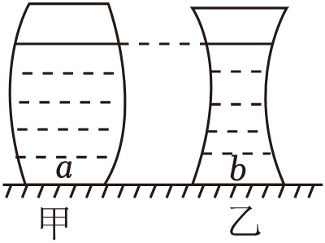

A．两种液体密度的大小关系是ρa＞ρb

B．桌面对两个容器支持力的大小关系是*F*甲＞*F*乙

C．两种液体对容器底压强的大小关系是pa＜pb

D．两个容器对桌面压强的大小关系是p甲＝p乙

（多选）12．（2024春•天桥区期中）如图所示，是我国自主研发的C919大型商用客机，有关客机的相关物理知识，正确的是（　　）

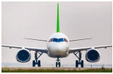

A．客机宽大的轮子，从而减小了客机着陆时对地面的压强

B．客机在高空受到的大气压强比在地面受到的大气压强要大

C．机翼成上凸下平的形状，是为了使客机升空获得空气的浮力

D．客机升空是利用了“流体在流速大的地方压强小”的原理

**三、填空题（共8小题）**

13．（2024春•南川区期中）著名的 　实验，证明了大气压的存在。著名的 　 　实验，测出了大气压的值，并且测定了1个标准大气压的值为 　Pa。

14．（2024春•栾城区期中）等候列车的乘客应站在安全线以外，否则可能会被“吸”向列车，因为列车行驶时，靠近列车一侧空气流速大、压强 　 （选填“大”或“小”）造成的。厨房中常在光滑的瓷砖上用到免打孔挂钩，使用时将吸盘用力按压到瓷砖上，由于 　的作用，挂钩将“吸”在瓷砖表面。

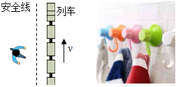

15．（2024春•管城区校级期中）如图，两手的食指分别抵住铅笔的笔尖和笔尾，笔尖对手的压力是由于　 　发生形变产生的。与笔尖接触的手指感觉疼，是　 　受力面积　 　压强的缘故。

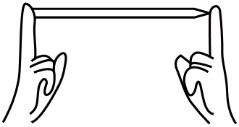

16．（2024春•和平区校级期中）如图所示，取一个瓶子，装入适量带色的水，再取一段两端开口的细玻璃管，使玻璃管穿过橡皮塞插入水中。从管子上端吹入少量气体，水沿玻璃管上升到瓶口以上，这就制成了可以粗略判断气压变化的气压计。玻璃瓶与玻璃管构成的装置 　（填“是”或“不是”）连通器；拿着气压计从甲处到乙处，若观察到玻璃管中的水柱　 　，可以判断甲处的气压小于乙处的气压。用另一根吸管对准玻璃管管口上方吹气，玻璃管内水柱的高度h将　 　。（以上两空均选填“升高”“降低”或“不变”）

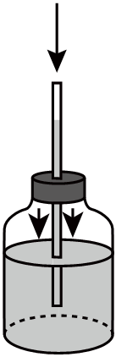

17．（2024春•南岗区校级期中）如图甲所示，一块长木板放在水平桌面上，现用一水平力*F*，向右匀速直线推木板，使其一部分露出桌面如图乙所示，在推木板的过程中木板受到桌面的摩擦力　 　，桌面受到的压强　 　。（均选填“变小”、“不变”或“变大”）

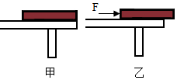

18．（2024春•香坊区校级期中）如图所示，甲缸中的鱼受到水的压强　 　乙缸里的鱼所受到水的压强（选填“大于”“等于”或“小于”）；鱼所吐出的气泡越接近水面，受到水的压强　 　。（选填“变大”或“变小”或“不变”）

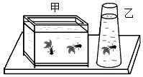

19．（2024春•金凤区校级期中）如图甲所示，利用风洞对汽车高速行驶进行模拟测试，测试过程中，汽车受到竖直向上的升力，从而使车与地面之间的摩擦力 　（选填“变大”“不变”或“变小”），车容易失控，为了减小上述意外情况的发生，在车尾安装了一种“气流偏导器”，其外形应选用图乙中的　 　（选填“A”或“B”）。

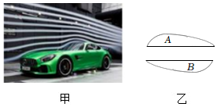

20．（2024春•德惠市期中）生活中的物理无处不在。

（1）厨房中的吸盘式挂钩能吸在墙上是因为 　的作用。

（2）游泳时我们可以漂浮在水面是由于受到 　，游泳时潜入越深，感觉身体受到压力越大，是因为　 　。

（3）生活中撑一把雨伞行走在雨中，一阵大风吹来，伞面可能被“吸”，严重变形，这是因为伞上方的空气流速 　下方的空气流速，从而使下方气压 　上方气压。（均选填“大于”“小于”或“等于”）

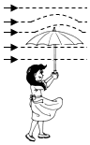

**四、实验探究题（共3小题）**

21．（2024春•朝阳区校级期中）在“探究影响液体压强大小的因素”实验中，老师用同一个压强计做了如图所示甲、乙、丙三次实验。甲、乙两图压强计探头在液体中的深度相同，甲图容器中装水，乙、丙两图容器中装盐水，并且盐水密度都相同，且ρ盐水＞ρ水。

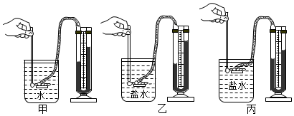

（1）比较实验甲、乙可知：液体压强与液体的 　有关；比较实验乙、丙可知：液体压强与液体的　 　有关。

（2）小明想比较图中甲、丙所示两次探头所受到液体压强的大小关系，你认为能比较出来吗？答：　 　（选填“能”或“不能”）。

22．（2024春•泉港区期中）小林同学在探究“压力的作用效果与哪些因素有关”时，做了以下实验，请你根据已学过的压强知识分析：

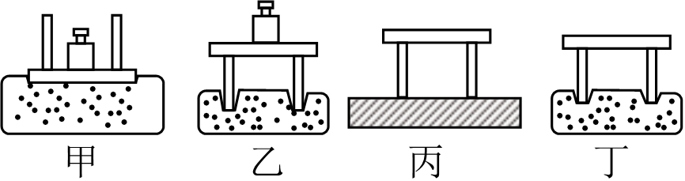

（1）该实验是根据海绵 　的现象来比较压力的作用效果的，这里用到的科学方法是　 　。

（2）探究“压力的作用效果与受力面积大小的关系”时，做了如图甲、乙所示实验，能够得到的结论是：压力相同时，受力面积越大，作用效果越　 　；

（3）若想继续探究“压力的作用效果与压力大小的关系”，应再做图　 　（填“丙”或“丁”）所示实验，能得到的结论是：受力面积相同时，压力越大，作用效果越　 　；

（4）若图丙中小桌对木板的压强为p丙，图丁中小桌对海绵的压强为p丁，则p丙　 p丁（填小于/等于/大于）。

23．（2024春•鼓楼区校级期中）在物理科技兴趣小组的实践活动中，小雨和小组同学利用身边的器材做了一些小实验来验证我们所学的物理知识。

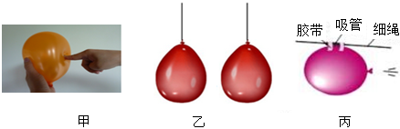

（1）如图甲所示，气球两侧的形变不同，说明压强与 　有关；

（2）如图乙所示，若两只气球自由悬挂在空中，用粗吸管对准两气球中间用力吹气，可观察到两气球 　（选填“分开”或“合拢”）；

（3）如图丙所示，由于力的作用是相互的，气球向左运动则必须向　 　喷气。

**五、简答题（共2小题）**

24．（2024春•福清市期中）周末小华在如图所示的水槽内洗碗时，发现水槽内的水越深，水槽底部的塞子越难拔起。洗完碗后，双手朝着水槽甩，能把手上的水珠甩出。请用所学的知识回答以下问题：

（1）水槽内的水越深，水槽底部的塞子越难拔起；

（2）双手朝着水槽甩，能把手上的水珠甩出。

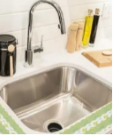

25．（2024春•丰泽区校级期中）2022年2月5日，北京冬奥会短道速滑比赛，中国队以2分37秒348夺得混合团体接力冠军。如图所示，比赛中，运动员要穿上特殊的冰刀鞋，冰刀非常锐利，你认为冰刀做得非常锐利的原因是什么？（已知冰的熔点随所受压强的增大而减小）

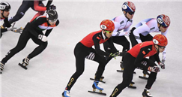

**六、解答题（共1小题）**

26．（2024春•西工区期中）一个自带吸管重2.6N的创意玻璃杯置于水平桌面上如图所示。向杯中倒入适量的水，用手掌封住杯口，通过玻璃吸管不容易“吸”到水，移开手后，能轻松“吸”到水， $ρ_{水}=1.0×10^{3}kg/m^{3}$。g取10N/kg，请完成以下问题：

（1）小明能轻松“吸”到水是利用了　 　；吸管和玻璃杯中液体静止时，液面总保持相平这应用了　 　的原理。

（2）图中A、B两点在同一水平面，A点所受水的压强为多少？

（3）若杯底与桌面的接触面积为4cm2，杯中水的质量为300g，则杯子对桌面的压强为多少？

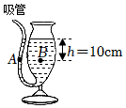

**参**

**考**

**答**

**案**

1．【答案】B

【分析】物理学中用压强来描述压力作用的效果，根据脚印深浅相同，可知二人对沙的压力作用效果（即可知压强的关系）；又知道受力面积的关系，根据公式*F*＝pS可知他们对沙地的压力关系，再根据物体对水平面的压力大小等于重力可知两人重力的大小关系。

【解答】解：甲、乙两人站在完全相同的水平沙滩上，他们在沙地上留下的脚印深浅相同，说明他们对沙地的压强相等，即p甲＝p乙；

由图知S甲＞S乙，且p甲＝p乙，由*F*＝pS可知甲对沙地的压力较大，即*F*甲＞*F*乙；由于物体对水平面的压力大小等于重力，所以甲受到的重力较大，乙的重力小；

综上所述，B正确。

【点评】本题考查了压强大小和压力大小的比较，会根据脚印的深浅得出压强关系是关键。

2．【答案】B

【分析】（1）减小压强的方法：在压力一定时，增大受力面积；在受力面积一定时，减小压力；

（2）增大压强的方法：在压力一定时，减小受力面积；在受力面积一定时，增大压力；

【解答】解：A、啄木鸟的嘴尖，受力面积小，在压力一定时，可增大压强，故A不合题意；

B、骆驼脚掌面积比较大，在压力一定时，可减小压强，故B符合题意；

C、老鹰的利爪，受力面积比较小，在压力一定时，可增大压强，故C不合题意；

D、野牛的锥角，受力面积非常小，在压力一定时，可增大压强，故D不合题意。

【点评】动物器官中有些是具有增大压强功能的，特点是受力面积小，有此是具有减小压强功能的，特点是受力面积大，应注意区分。

3．【答案】C

【分析】不同物理量的估算，有的需要凭借生活经验，有的需要简单的计算，有的要进行单位的换算，最后判断最符合实际的是哪一个。

【解答】解：一张试卷平铺在水平桌面上时，对桌面产生的压强约为1Pa，试卷对折相当课本面积，一本八年级物理课本约100张，则物理课本对桌面的压强为50Pa。故选：C。

【点评】估测法是利用物理概念、规律、物理常数和常识对物理量的数值、数量级进行快速计算以及对取值范围合理估测的方法。

4．【答案】B

【分析】影响液体压强的大小的因素有：液体的密度、液体的深度，根据p＝ρgh分析解答。

【解答】解：因为ρ酒精＜ρ水，深度相同时，根据p＝ρgh可知酒精对橡皮膜压强较小，则当管内液面与管外水面相平时，橡皮膜会上凹，故B正确。

【点评】本题主要考查液体压强公式的应用，属于基础题。

5．【答案】B

【分析】连通器的特点：上端开口、下端连通的容器。连通器里只有一种液体，在液体不流动的情况下，连通器各容器中液面的高度总是相平的。

【解答】解：A、拦河大坝是根据液体压强随深度的增加而增大的特点修建成上窄下宽的形状，不属于连通器，故A不符合题意；

B、锅炉水位计的上、下两端分别与锅筒的蒸汽空间、水空间直接连接，因此水位计中水位与锅炉水位是一致的，水位计中的水位变化即为锅筒中水位的变化，利用了连通器，故B符合题意；

C、密度计是利用阿基米德原理工作的，故C不符合题意；

D、高压锅是利用沸点与气压的关系工作的，故D不符合题意。

【点评】本题考查连通器的原理，关键知道连通器是上端开口，底部相连的，液面静止时保持相平。

6．【答案】B

【分析】根据密度公式判断出甲、乙液体密度的关系；

规则形状容器底部收到的压力等于液体的重力，根据p $=\frac{F}{S}=\frac{G}{S}$ 分析容器底部受到的压强的大小关系；根据p＝ρgh判断出A、B以下部分压强的关系，由p＝p上+p下且p甲＝p乙判断出AB两点压强的关系。

【解答】解：由题意知，两种液体的质量相同，根据图片可知，甲中液体的体积小于乙中液体的体积，根据ρ $=\frac{m}{V}$ 可知，甲液体的深度小于乙液体的深度，即ρ甲＞ρ乙；

容器是规则形状的，两种液体的质量相同，根据G＝mg可知，两种液体的重力相同，根据p $=\frac{F}{S}=\frac{G}{S}$ 可知，两容器底部受到的压强相同；

由题意知液体内A、B两点到容器底部的距离相等，根据p＝ρgh知pA下＞pB下，由于p甲＝pA+pA下，p乙＝pB+pB下，且p甲＝p乙，所以pA＜pB；综上所述，B正确。

【点评】本题考查了液体压强公式的应用，判断出A、B点以下部分压强的关系是解题的关键。

7．【答案】D

【分析】托里拆利利用水银和一端封闭的玻璃管第一次准确测出了大气压的值约为76cmHg，利用p＝ρgh求得标准大气压的值；

马德堡半球实验第一次有力的向人们证明了大气压的存在。

亚里士多德认为物体的运动需要力来维持。

【解答】解：AB．托里拆利利用水银和一端封闭的玻璃管第一次准确测出了大气压的值约为76cmHg，则一个标准大气压的值约为

$p=ρ_{水银}gh=13.6×10^{3}kg/m^{3}×10N/kg×0.76m≈1×10^{5}Pa$，故AB正确；

C．马德堡半球实验第一次有力的向人们证明了大气压的存在，是由当时德国马德堡市的市长主持进行的，故C正确；

D．亚里士多德认为物体的运动需要力来维持，故D错误。

【点评】此题考查了物理学史，属于基础知识的考查。

8．【答案】B

【分析】托里拆利实验所测的大气压数值称为标准大气压，大小为1.01×105Pa。

【解答】解：标准大气压的值为P0＝1.01×105Pa；1.2MPa＝1.2×106Pa；可见1.2MPa相当于标准大气压的12倍。故选：B。

【点评】本题考查了大气压的大小，属于基础题。

9．【答案】A

【分析】（1）流体在流速大的地方压强较小，在流速小的地方压强较大；

（2）减小压强的方法：在受力面积一定时，减小压力；在压力一定时，增大受力面积；

（3）上端开口不连通，下部连通的容器叫做连通器。

【解答】解：A．甲图中，飞机升空主要是机翼上表面的压强小，获得向上的升力，故A错误；

B．乙图中，穿滑雪板是通过增大受力面积，减小压强，故B正确；

C．丙图中，船闸是利用连通器的原理工作的，当液面静止时，两边液面相平，故C正确；

D．丁图中，茶壶盖上有小孔为了壶内与空气相通，使茶壶变成连通器，将茶水倒出，故D正确。

【点评】此题考查了连通器原理、流体压强与流速的关系、减小压强的方法等，属于基础知识。

10．【答案】B

【分析】（1）竖直管的摩擦力要小；

（2）流体压强与流速的关系：流体流速越大的地方压强越小、流速越小的地方压强越大；

（3）力的作用效果：可以改变物体的形状，可以改变物体的运动状态；

（4）保持原来运动状态不变的性质叫惯性，一切物体都有惯性，惯性是物体的一种属性。

【解答】解：A、竖直管的摩擦力要小，内壁应光滑一些，故A错误；

B、当吹风机向水平管吹风时，水平管与进球口的乒乓球上方的空气流动速度增大，压强减小，下方压强不变，在上下气压差的作用下，乒乓球从进球口上升到水平管中，故B正确；

C、乒乓球上升，说明力可以改变物体的运动状态，故C错误；

D、乒乓球从出球口喷出后，是因为乒乓球具有惯性，惯性不是力，不能说受到惯性的作用，故D错误。

【点评】本题考查流体压强与流速的关系，摩擦力、惯性以及力的作用效果，是一道综合题。

11．【答案】CD

【分析】（1）根据ρ $=\frac{m}{V}$ 比较a、b两种液体的密度大小关系；根据p＝ρgh分析容器底部受到的压强的大小关系；

（2）根据*F*＝G总＝m容g+m液g比较桌面对两个容器对桌面的压力的大小关系，根据物体间力的作用是相互得出支持力的大小关系；根据p $=\frac{F}{S}$ 比较两个容器对桌面压强的大小关系。

【解答】解：AC、液体的质量相同，根据图示可知，甲中液体的体积大于乙中液体的体积，根据ρ $=\frac{m}{V}$ 可知，a的密度小于b的密度，液面深度相同，根据p＝ρgh可知，两种液体对容器底部的压强pa＜pb，故A错误、C正确；

BD、甲、乙容器的质量相同，液体的质量相同，则甲装置的总质量与乙装置的总质量相同，根据G＝mg可知，总重力相同，则两容器对桌面的压力相同，由于压力与支持力是相互的，大小相等，所以桌面对两个容器支持力的大小关系是*F*甲＝*F*乙；

受力面积相同，根据p $=\frac{F}{S}$ 可知，两个容器对桌面压强的大小关系是p甲＝p乙，故C错误、D正确。

【点评】本题考查了密度公式的应用、压力和压强的大小比较，难度不大。

12．【答案】AD

【分析】（1）减小压强的方法：在压力一定时，增大受力面积；在受力面积一定时，减小压力；

（2）大气压随着高度的增加而减小；

（3）流体流速越大的位置，压强越小。

【解答】解：A、客机宽大的轮子，是在压力一定时，通过增大受力面积来减小客机对地面的压强，故A正确；

B、大气压随着高度的增加而减小，所以客机在高空所受的大气压强，比地面附近的大气压强小，故B错误；

CD、客机机翼表面制作成“上凸下平”制造形状，利用了流体压强与流速的关系，即空气流速大的地方压强小，使上方空气流速快，压强小，下方空气流速慢，压强大，从而产生升力，故C错误，D正确。

【点评】本题考查流体流速与压强的关系、大气压与高度的关系、减小压强的方法，是一道综合题目，但总体难度不大，掌握基础知识即可正确解题。

13．【答案】马德堡半球；托里拆利；1.01×105 （或 1.0×105）

【分析】（1）马德堡半球实验证明了大气压的存在且很大；

（2）托里拆利实验，测出了大气压的值；

（3）1标准大气压的值约为1.013×105Pa。

【解答】解：根据对物理学史的了解可知，马德堡半球实验证明了大气压的存在且很大；托里拆利实验，测出了大气压的值；1标准大气压的值约为1.013×105Pa，粗略计算时可直接取1.01×105 （或 1.0×105）。

【点评】本题围绕大气压考查了大气压的存在和大气压的值，属基础知识的考查。

14．【答案】小；大气压。

【分析】（1）流体压强与流速的关系可知；在气体和液体中，流速越大的位置压强越小；

（2）吸盘挂钩是利用了大气压强将吸盘在墙面上。

【解答】解：当列车驶进站台时，会带动人和车之间的空气流动速度加快，此时人外侧的空气流动速度慢；根据流体压强与流速的关系可知，人外侧空气流速小、压强大，而内侧（列车周围）空气流速大、压强小，会产生一个向内侧的压强差，将人推向火车，易发生危险；

将吸盘用力按压到瓷砖上时，吸盘内的空气被排出，在大气压强的作用下吸盘被压在瓷砖上，从而使得挂钩“吸”在瓷砖表面。

【点评】此题考查的是大气压强和流体压强与流速的关系，属于基础题。

15．【答案】铅笔尖；减小；增大

【分析】（1）力的作用是相互的；弹力是由于施力物体发生形变而产生的力。

（2）压力的作用效果与受力面积、压力的大小有关。

【解答】解：铅笔尖对手指产生的弹力是因为铅笔尖发生弹性形变产生的；

与笔尖接触的手指感觉疼，是在压力一定时，减小受力面积从而增大压强的缘故。

【点评】本题考查了弹力、增大压强的方法，属于基础题。

16．【答案】不是；降低；升高。

【分析】（1）上端开口底部连通的仪器是连通器；

（2）甲处的气压与乙处的气压差变化会影响玻璃管中的水柱高低；

（3）流体在流速大的地方压强较小，在流速小的地方压强较大。

【解答】解：（1）玻璃瓶内空气没与大气相通，玻璃瓶与玻璃管构成的装置不是连通器；

（2）气压计从甲处到乙处，若观察到玻璃管中的水柱下降，瓶内气压不变，可以判断甲处的气压小于乙处的气压；

（3）用另一根吸管对准玻璃管管口上方吹气，压强减小，故玻璃管内水柱的高度h将升高。

【点评】本题考查气压的相关知识、流体压强与流速的关系，难度不大。

17．【答案】不变；变大

【分析】（1）影响滑动摩擦力大小的因素：压力的大小和接触面的粗糙程度，据此判断此过程中摩擦力的大小变化。

（2）水平面上物体的压力和自身的重力相等，根据向右缓慢地推木板时受力面积的变化，结合压强公式判断木板对桌面的压强变化。

【解答】解：木板对水平桌面的压力和自身的重力相等，向右缓慢地推木板的过程中，木板对桌面的压力大小不变、接触面的粗糙程度不变，所以木板受到桌面的摩擦力大小不变；

向右缓慢地推木板的过程中，压力大小不变，但受力面积变小，根据p $=\frac{F}{S}$ 可知，木板对桌面的压强变大。

【点评】本题考查了压强大小的比较和影响滑动摩擦力大小的因素，关键是会分析向右缓慢地推木板的过程中变化的量和不变的量。

18．【答案】小于；变小

【分析】根据公式p＝ρgh可比较压强的大小关系。

【解答】解：由图知乙中鱼的深度大于甲中鱼的深度，根据p＝ρgh可知甲缸中鱼受到水的压强小于乙缸中鱼受到水的压强；

鱼所吐出的气泡越接近水面，水的密度不变，深度变小，根据p＝ρgh可知，受到水的压强变小。

【点评】本题考查了液体内部压强计算公式的应用，难度不大。

19．【答案】变小；B。

【分析】（1）汽车高速行驶时，由于汽车的向上凸的流线型结构使汽车上方空气的流速大于下方空气的流速，根据流速与压强的关系判断上方压强和下方压强的关系，进一步判断对地面压力的变化，再根据摩擦力大小的影响因素分析摩擦力大小变化。

（2）要产生向下的压力，导流板横截面的形状就应跟飞机机翼的形状相反﹣﹣上平下凸，使上方的空气流速小、压强大。

【解答】解：（1）由于小汽车的形状上面凸起、下面平直，在水平路面上高速行驶时，流过上方的空气流速快、下方的流速慢，上方的压强小、下方的压强大，产生向上的压力差，这就是升力，由于汽车受到竖直向上的升力减小对地面的压力，因此轿车高速行驶时，轿车对水平地面的压力小于轿车自身的重力。从而使此时车与地面之间的摩擦力变小，而车容易失控。

（2）“气流偏导器”的上表面应平直、底部呈弧形凸起，这样当跑车高速行驶时，偏导器上方的空气流速小、压强大，下方的空气流速大、压强小，产生一个向下的压强差，增加轿车对地面的压力，提高车轮的抓地性能，故选：B。

【点评】本题通过生活中的具体实例，考查了流体压强与流速的关系、摩擦力大小的影响因素，要求学生对所学的知识熟练掌握并能学以致用。

20．【答案】（1）大气压；（2）浮力；液体的压强随深度的增加而增大；（3）大于；大于。

【分析】（1）吸盘利用了大气压的作用；

（2）浸在液体中的物体受到向上的浮力；液体的压强随深度的增加而增大；

（3）流体的压强与流速有关，流速越大、压强越小，流速越小、压强越大。

【解答】解：（1）厨房中的吸盘式挂钩能吸在墙上是因为受到大气压的作用；

（2）游泳时我们可以漂浮在水面是由于受到竖直向上的浮力；液体的压强随深度的增加而增大，所以游泳时潜入越深，感觉身体受到压力越大；

（3）风从伞面吹过时，伞上方的空气流速大于下方的空气流速，从而使下方气压大于上方气压，产生向上的压力差，伞可能被“吸”，严重变形。

【点评】本题通过生活中的现象，考查了对大气压的应用、浮力的液体压强的认识、流体压强与流速关系的应用等，有一定综合性。

21．【答案】（1）密度；深度；（2）能。

【分析】（1）液体压强与液体的密度，深度有关，利用控制变量法进行分析；

（2）实验中通过观察U形管液面高度差可知探头所受压强大小，据此分析。

【解答】解：（1）比较实验甲、乙可知，探头所处深度相同，液体密度不同，U形管两侧液面高度差不同，乙图U形管两侧液面高度差较大，即探头在盐水中受到的压强较大，故可得：液体压强与液体的密度有关；

比较实验乙、丙可知，液体密度相同，探头深度不同，U形管量两侧液面高度差不同，且深度越深，液面高度差越大，即压强越大，故可得结论：液体压强与液体的深度有关；

（2）实验中用同一个压强计做了如图所示甲、乙、丙三次实验，比较图中甲、丙所示两次实验，观察U形管液面高度差可知探头所受压强大小，甲U形管两侧液面高度差大于丙U形管两侧液面高度差，即探头在甲液体中所受压强大于探头在丙液体中所受压强，即可以判断探头所受到液体压强的大小关系。

【点评】本题探究液体内部压强的规律实验，熟记液体内部压强的影响因素是解题关键。

22．【答案】（1）凹陷程度；转换法；（2）不明显；（3）丁；明显；（4）等于。

【分析】（1）（2）（3）根据海绵的凹陷程度来比较压力的作用效果，海绵的凹陷程度越大，说明压力的作用效果越明显，用到的科学实验方法是转换法；压力的作用效果与压力的大小和受力面积的大小有关，研究与其中一个因素的关系时，应采用控制变量法；

（4）根据p $=\frac{F}{S}$ 分析。

【解答】解：（1）该实验是根据海绵的凹陷程度现象来比较压力的作用效果的，这里用到的科学方法是转换法。

（2）探究“压力的作用效果与受力面积大小的关系”时，做了如图甲、乙所示实验，能够得到的结论是：压力相同时，受力面积越大，作用效果越不明显；

（3）若想继续探究“压力的作用效果与压力大小的关系”，要控制受力面积相同，应再做图丁所示实验，能得到的结论是：受力面积相同时，压力越大，作用效果越明显；

（4）若图丙中小桌对木板的压强为p丙，图丁中小桌对海绵的压强为p丁，根据p $=\frac{F}{S}$，因压力和受力面积相同，则p丙等于p丁。

【点评】本题探究“压力的作用效果跟什么因素有关”的实验，主要考查控制变量法及转换法的应用，体现了对过程和方法的考查。

23．【答案】（1）受力面积的大小；（2）合拢；（3）右。

【分析】（1）压力的作用效果（用压强表示）与压力大小和受力面积大小都有关系；

（2）流体压强与流速的关系：流体流速越大的地方压强越小；

（3）力是物体对物体的作用，物体间力的作用是相互的。

【解答】解：（1）压强与压力大小和受力面积都有关系，如图甲，由于力的作用是相互的，气球左右两边受到的压力相同，受力面积不同，气球两侧的形变不同、压力作用效果（压强）不同，该实验说明压强与受力面积有关；

（2）两只气球自由悬挂在空中，用粗吸管对准两气球中间沿垂直于纸面方向用力吹气，可观察到两气球合拢，这是因为气体流速越大的地方，压强越小；

（3）图丙中，气球向右喷气，因为力的作用是相互的，所以气体给气球一个反作用力，使气球向左运动。

【点评】本题所涉及的实验均与气球有关，实验虽然简单，却揭示了不同的物理规律，有一定的综合性，用简单的实验来探究多个物理原理，给我们提供了很好的借鉴。

24．【答案】（1）槽内的水越多时，塞子所在处的深度越大，根据液体压强特点可知，水槽底部的塞子受到的压强越大，受力面积一定，压强越大，压力越大，所以就越难拔起。

（2）当双手朝着水槽向下甩时，原来手和手上的水珠一起向下运动，中途用力使得手停止后，水珠

于惯性，要保持原来的运动状态，继续向下运动，水珠就离开手被甩出去。

【分析】液体压强随着深度的增加而增大，受力面积一定，压强越大，压力越大。

物体保持运动状态不变的性质叫做惯性。

【解答】答：（1）槽内的水越多时，塞子所在处的深度越大，根据液体压强特点可知，水槽底部的塞子受到的压强越大，受力面积一定，压强越大，压力越大，所以就越难拔起。

（2）当双手朝着水槽向下甩时，原来手和手上的水珠一起向下运动，中途用力使得手停止后，水珠

于惯性，要保持原来的运动状态，继续向下运动，水珠就离开手被甩出去。

【点评】本题考查液体压强和惯性的应用，属于中档题。

25．【答案】冰刀做得非常锐利的原因是为了让运动员更流畅的在冰面上滑行，在压力一定时，对冰面的压强越大，冰刀在滑行过程中，冰的熔点随所受压强的增大而减小，在加上摩擦生热，会让冰尽快熔化，形成一个沟槽；里面会有一些水，这些水会让冰鞋与冰面的摩擦力减小，那么运动员在滑行时速度会更大。

【分析】冰刀压在冰面上，冰面的受力面积很小，压力一定，会产生很大的压强，压强增大，其它条件不变，冰熔化，所以在压强增大时，熔点升高，据此结合减小摩擦的方法分析解答。

【解答】答：冰刀做得非常锐利的原因是为了让运动员更流畅的在冰面上滑行，在压力一定时，对冰面的压强越大，冰刀在滑行过程中，冰的熔点随所受压强的增大而减小，在加上摩擦生热，会让冰尽快熔化，形成一个沟槽；里面会有一些水，这些水会让冰鞋与冰面的摩擦力减小，那么运动员在滑行时速度会更大。

【点评】本题通过体育比赛，挖掘有关的物理问题进行考查，体现了物理和体育的密切关系，所以要关注生活、关注体育比赛、关注重大事件，搜寻有关物理问题，进行解释，这是中考的热点。

26．【答案】（1）大气压；连通器；（2）图中A点所受水的压强为1000Pa；（3）杯子对桌面的压强为1.4×104Pa

【分析】（1）大气压的应用大多是利用内外的气压差，所以要判断是否是大气压的应用，要注意有没有形成这个“气压差”；

上端开口，下部连通的容器称为连通器，注入同一种液体，在液体不流动时连通器内各容器的液面总是保持在同一水平面上，这就是连通器的原理；

（2）利用液体压强公式p＝ρgh可求得A点所受水的压强；

（3）知道杯子和水的总质量，根据G＝mg求出其总重力；杯子对桌面的压力大小等于杯子和水的总重力，利用p＝求出杯子对桌面的压强。

【解答】解：（1）用吸管从瓶子里吸水时，先把吸管内的部分空气吸走，管内的气压小于外界大气压，水在大气压的作用下被压入吸管，上升到嘴里，所以使水上升到嘴里的力是大气的压力，故所以小科能轻松“吸”到水是利用了大气压；

连通器是指上端开口，下部连通的容器，连通器中装入同种液体，在液体静止时，各容器的液面总保持相平，由图可知，杯中装入同种液体，吸管和玻璃杯中的液面总保持相平这应用了连通器的原理；

（2）由图可知，A点的深度h＝10cm＝0.1m，

A点所受水的压强p＝ρ水gh＝1.0×103kg/m3×10N/kg×0.1m＝1000Pa；

（3）m＝300g＝0.3kg

水的重力G＝mg＝0.3kg×10N/kg＝3N

桌面水平，杯子对桌面的压力*F*＝G杯+G＝2.6N+3N＝5.6N

杯底与桌面的接触面积为S＝4cm2＝4×10﹣4m2

杯子对桌面的压强为 $p=\frac{F}{S}=\frac{5.6N}{4×10^{-4}m^{2}}=1.4×10^{4}Pa$。

【点评】此题考查了大气压的应用，液体压强的计算和压强的计算，难度不大，计算时注意单位的统一。

  

菁优网APP 菁优网公众号 菁优网小程序